ФЕДЕРАЛЬНОЕ АГЕНТСТВО ЖЕЛЕЗНОДОРОЖНОГО ТРАНСПОРТА
Федеральное государственное бюджетное образовательное учреждение высшего образования
«Петербургский государственный университет путей сообщения
Императора Александра I»
(ФГБОУ ВО ПГУПС)

Кафедра «Математика и моделирование»

РАБОЧАЯ ПРОГРАММА
дисциплины
«МАТЕМАТИКА (ДОПОЛНИТЕЛЬНЫЕ ГЛАВЫ)» (Б1.В.ОД.6)
для направления
09.03.02 «Информационные системы и технологии»

по профилю
«Информационные системы и технологии»

программа академического бакалавриата

Форма обучения – очная

Санкт-Петербург
2018

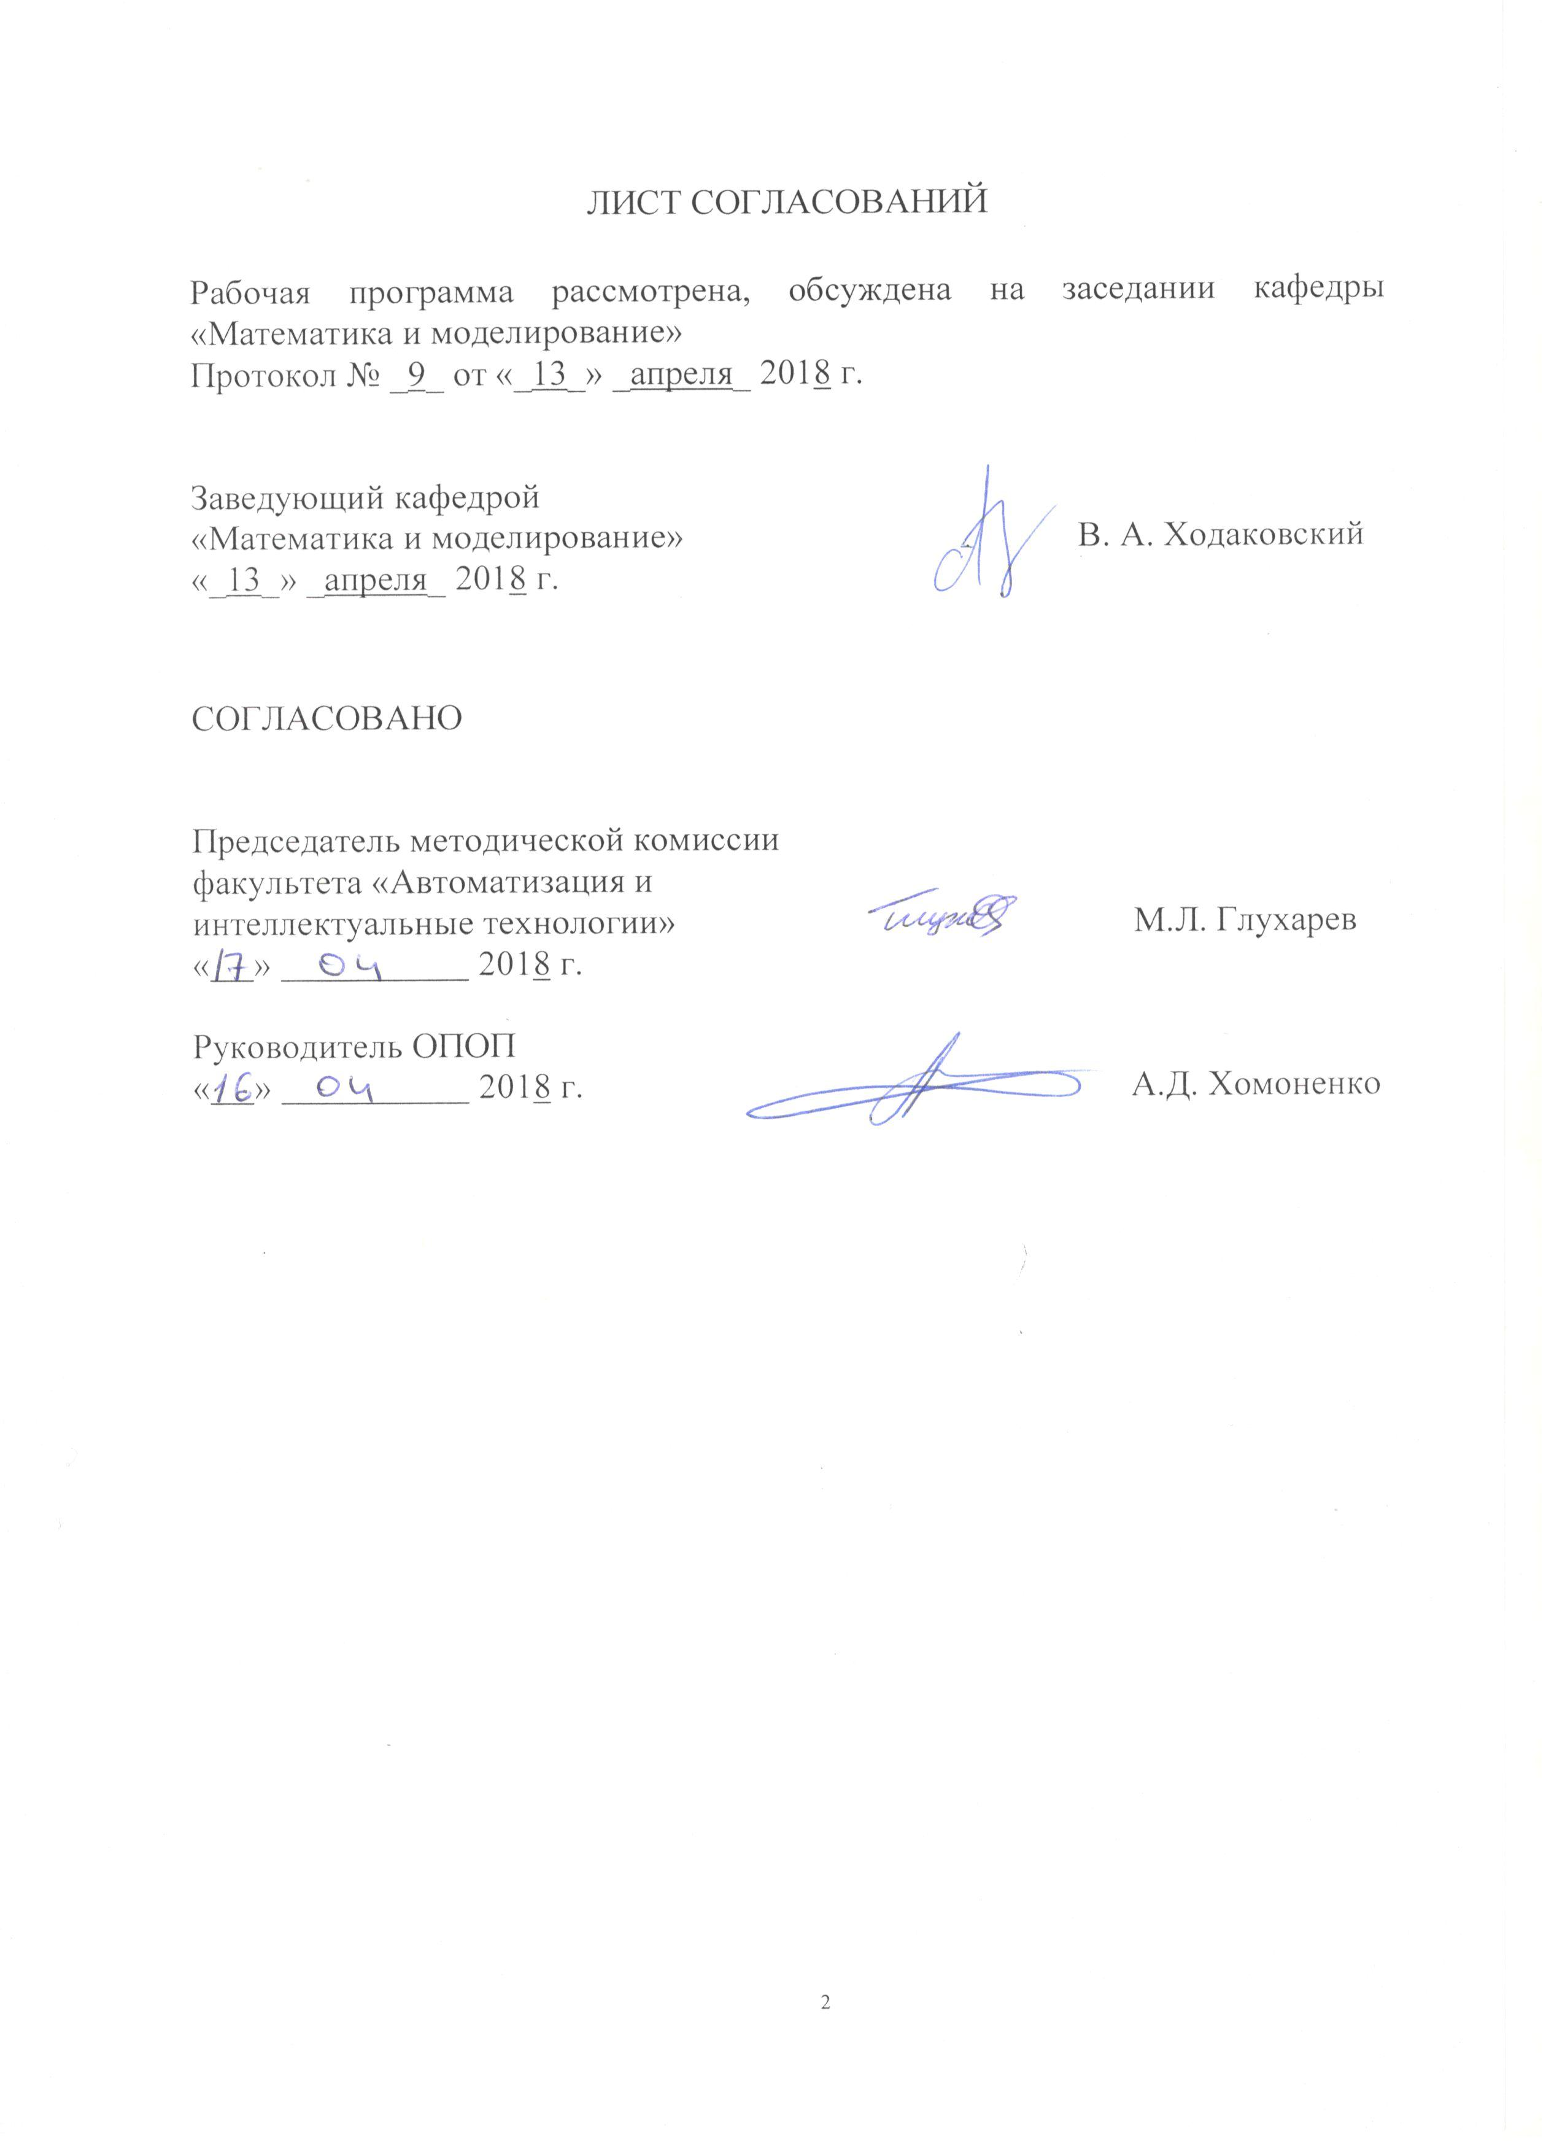
ЛИСТ СОГЛАСОВАНИЙ

Рабочая программа рассмотрена, обсуждена на заседании кафедры «Математика и моделирование»
Протокол № _9_ от «_13_» _апреля_ 2018 г.

Заведующий кафедрой  «Математика и моделирование» |  | В. А. Ходаковский
«_13_» _апреля_ 2018 г.

СОГЛАСОВАНО
Председатель методической комиссии факультета «Автоматизация и интеллектуальные технологии» |  |  | М.Л. Глухарев
« » 2018 г.
Руководитель ОПОП  « » 2018 г. |  |  |  | А.Д. Хомоненко

1. Цели и задачи дисциплины

Рабочая программа составлена в соответствии с ФГОС ВО, утвержденным «12» марта 2015 г., приказ № 219 по направлению 09.03.02 «Информационные системы и технологии», по дисциплине «Математика (дополнительные главы)».
Целью изучения дисциплины является ознакомление студентов с основными понятиями теории поля, операционным исчислением, теории функций комплексного переменного; обеспечение теоретической и практической подготовки, позволяющей самостоятельно разбираться в математическом аппарате, необходимом для их профессиональной деятельности.
Для достижения поставленной цели решаются следующие задачи:
- приобретение опыта решения основных математических задач с доведением решения до практического результата;
- получение опыта простейшего математического исследования прикладных задач, выбора методов решения и оценки полученных результатов.

2. Перечень планируемых результатов обучения по дисциплине, соотнесенных с планируемыми результатами освоения основной профессиональной образовательной программы

Планируемыми результатами обучения по дисциплине являются: приобретение знаний, умений, навыков.
В результате освоения дисциплины обучающийся должен:
ЗНАТЬ:
- основные положения теории поля;
- основные понятия и методы операционного исчисления;
- основные понятия и методы теории функций комплексной переменной.
УМЕТЬ:
- использовать математический аппарат при изучении других дисциплин;
- применять методы математического анализа для решения практических задач;
- пользоваться расчетными формулами, таблицами, компьютерными программами при решении математических задач.
ВЛАДЕТЬ:
- методами математического описания физических явлений и процессов;
- навыками использования математических методов к решению прикладных задач, сравнительного анализа результатов решений.
Приобретенные знания, умения, навыки, характеризующие формирование компетенций, осваиваемые в данной дисциплине, позволяют решать профессиональные задачи, приведенные в соответствующем перечне по видам профессиональной деятельности в п. 2.4 общей характеристики основной профессиональной образовательной программы (ОПОП).
Изучение дисциплины направлено на формирование следующих общекультурных компетенций (ОК):
- способностью к письменной, устной и электронной коммуникации на государственном языке и необходимое знание иностранного языка (ОК-10).
Изучение дисциплины направлено на формирование следующих профессиональных компетенций (ПК), соответствующих виду профессиональной деятельности, на который ориентирована программа бакалавриата:
научно-исследовательская деятельность:
- способностью оформлять полученные рабочие результаты в виде презентаций, научно-технических отчетов, статей и докладов на научно-технических конференциях (ПК-26).
Область профессиональной деятельности обучающихся, освоивших данную дисциплину, приведена в п. 2.1 общей характеристики ОПОП.
Объекты профессиональной деятельности обучающихся, освоивших данную дисциплину, приведены в п. 2.2 общей характеристики ОПОП.

3. Место дисциплины в структуре основной профессиональной образовательной программы

Дисциплина «Математика (дополнительные главы)» (Б1.В.ОД.6) относится к вариативной части и является обязательной.

4. Объем дисциплины и виды учебной работы

Вид учебной работы | Всего часов | Семестр
Вид учебной работы | Всего часов | 1
Контактная работа (по видам учебных занятий)  В том числе:  - лекции (Л)  - практические занятия (ПЗ)  - лабораторные работы (ЛР) | 32  16  16  - | 32  16  16  -
Самостоятельная работа (СРС) (всего) | 31 | 31
Контроль | 9 | 9
Форма контроля знаний | - | Э
Общая трудоемкость: час / з.е. | 180/5 | 180/5

5. Содержание и структура дисциплины
5.1 Содержание дисциплины
№ п/п | Наименование раздела дисциплины | Содержание раздела
1 | Функциональные ряды. | Функциональные ряды. Степенные ряды. Теорема Абеля. Радиус и интервал сходимости степенного ряда. Ряды Тейлора и Маклорена. Разложение элементарных функций в степенные ряды. Приложения рядов к приближенным вычислениям.  Ортогональные системы функций. Система тригонометрических функций и ее ортогональность. Тригонометрический ряд Фурье. Формулы Эйлера-Фурье. Теорема Дирихле. Ряды для четной и нечетной функций. Ряд для функции с произвольным периодом.
2 | Элементы теории функций комплексной переменной. | Функции комплексной переменной. Предел, непрерывность, дифференцируемость. Производная. Аналитичность. Условия Коши-Римана. Геометрический смысл модуля и аргумента производной. Свойства отображений, задаваемых аналитической функцией. Интеграл от функции комплексной переменной, вычисление. Теорема Коши для односвязной и многосвязной областей. Формула Коши. Разложение функций в степенной ряд. Ряд Тейлора и ряд Лорана. Классификация изолированных особых точек. Нули и полюсы аналитической функции. Вычет функции в изолированной особой точке. Основная теорема о вычетах. Вычисление интегралов с помощью теоремы о вычетах.

5.2 Разделы дисциплины и виды занятий
№ п/п | Наименование раздела дисциплины | Л | ПЗ | ЛР | СРС
1 | Функциональные ряды. | 8 | 8 | - | 15
2 | Элементы теории функций комплексной переменной. | 8 | 8 | - | 16
Итого |  | 16 | 16 | 0 | 31

6. Перечень учебно-методического обеспечения для самостоятельной работы обучающихся по дисциплине

№  п/п | Наименование раздела дисциплины | Перечень учебно-методического обеспечения
1 | Функциональные ряды. | 1. Запорожец Г. И. Руководство к решению задач по математическому анализу [Текст] : учеб. пособие / Г. И. Запорожец, 2009. - 460 с.  2. Кузнецов Л. А. Сборник заданий по высшей математике [Текст] : типовые расчеты: учеб. пособие / Л. А. Кузнецов, 2006. - 239 с.  3. Письменный, Дмитрий Трофимович. Конспект лекций по высшей математике [Текст] / Д. Т. Письменный, 2009. - 603 с.
2 | Элементы теории функций комплексной переменной. | 1. Бугров Я. С., Никольский С. М. Высшая математика : в 3 т.: учеб. для втузов / Я. С. Бугров, С. М. Никольский. - М. : Дрофа. - (Высшее образование: современный учебник). Т. 3 : Дифференциальные уравнения. Кратные интегралы. Ряды. Функции комплексного переменного. - 7-е изд., стер. - 2005. - 511 с.  2. Данко П. Е., Попов А. Г. Высшая математика в упражнениях и задачах. Т.2, изд. 6. – М.: Высшая школа, 2007 – 416 с.  3. Справочное пособие по высшей математике [Текст] : В 5 т. Т. 4 : Функции комплексного переменного : теория и практика / А. К.Боярчук, 2004. - 349 с.  4. Теория функций комплексной переменной [Текст] : метод. указания к типовому расчету / ПГУПС. Каф. "Высш. математика", 2007. - 16 с.

7. Фонд оценочных средств для проведения текущего контроля успеваемости и промежуточной аттестации обучающихся по дисциплине

Фонд оценочных средств по дисциплине является неотъемлемой частью рабочей программы и представлен отдельным документом, рассмотренным на заседании кафедры и утвержденным заведующим кафедрой.

8. Перечень основной и дополнительной учебной литературы, нормативно-правовой документации и других изданий, необходимых для освоения дисциплины

8.1 Перечень основной учебной литературы, необходимой для освоения дисциплины
- Дегтярев В. Г., Пирозерская Л. П. Дифференциальные уравнения. Учебное пособие. – СПб, ПГУПС, 2010 – 64 с. (97 экз., ККО 3,46);
- Петрушко, И.М. Курс высшей математики. Теория функций комплексной переменной [Электронный ресурс] : учебное пособие / И.М. Петрушко, А.Г. Елисеев, В.И. Качалов [и др.]. — Электрон. дан. — СПб. : Лань, 2010. — 364 с. [http://e.lanbook.com/view/book/526/].

8.2 Перечень дополнительной учебной литературы, необходимой для освоения дисциплины
- Конспект лекций по высшей математике [Текст] : в 2 ч. / Д. Т. Письменный. - М. : Айрис Пресс. - (Высшее образование). - ISSN 978-5-811. Ч. 2. - 7-е изд. - 2011. - 251 с. (47 экз., ККО 1,68).
- Фихтенгольц, Г.М. Курс дифференциального и интегрального исчисления: Учебник. В 3-х тт. Том 1 [Электронный ресурс] : учебник. — Электрон. дан. — СПб. : Лань, 2009. — 608 с. [http://e.lanbook.com/view/book/407/]

8.3 Перечень нормативно-правовой документации, необходимой для освоения дисциплины
При освоении данной дисциплины нормативно-правовая документация не используется.

8.4 Другие издания, необходимые для освоения дисциплины
1. Бугров Я. С., Никольский С. М. Высшая математика : в 3 т.: учеб. для втузов / Я. С. Бугров, С. М. Никольский. - М. : Дрофа. - (Высшее образование: современный учебник). Т. 3 : Дифференциальные уравнения. Кратные интегралы. Ряды. Функции комплексного переменного. - 7-е изд., стер. - 2005. - 511 с.
2. Данко П. Е., Попов А. Г. Высшая математика в упражнениях и задачах. Т.2, изд. 6. – М.: Высшая школа, 2007 – 416 с.
3. Запорожец Г. И. Руководство к решению задач по математическому анализу [Текст] : учеб. пособие / Г. И. Запорожец, 2009. - 460 с.
4. Кузнецов Л. А. Сборник заданий по высшей математике [Текст] : типовые расчеты: учеб. пособие / Л. А. Кузнецов, 2006. - 239 с.
5. Письменный, Дмитрий Трофимович. Конспект лекций по высшей математике [Текст] / Д. Т. Письменный, 2009. - 603 с.
6. Справочное пособие по высшей математике [Текст] : В 5 т. Т. 4 : Функции комплексного переменного : теория и практика / А. К.Боярчук, 2004. - 349 с.
7. Теория функций комплексной переменной [Текст] : метод. указания к типовому расчету / ПГУПС. Каф. "Высш. математика", 2007. - 16 с.

9. Перечень ресурсов информационно-телекоммуникационной сети «Интернет», необходимых для освоения дисциплины

- Личный кабинет обучающегося и электронная информационно-образовательная среда. [Электронный ресурс]. – Режим доступа: http://sdo.pgups.ru/ (для доступа к полнотекстовым документам требуется авторизация).
- Электронно-библиотечная система издательства «Лань». Режим доступа: http://e.lanbook.com (для доступа к полнотекстовым документам требуется авторизация).
- Электронная библиотека ЮРАЙТ. Режим доступа: https://biblio-online.ru/ (для доступа к полнотекстовым документам требуется авторизация).
- Электронно-библиотечная система ibooks.ru («Айбукс»). Режим доступа: https://ibooks.ru/home.php?routine=bookshelf (для доступа к полнотекстовым документам требуется авторизация).
- Электронная библиотека «Единое окно доступа к образовательным ресурсам». Режим доступа: http://window.edu.ru. – свободный.
- Электронные словари и энциклопедии на Академике. Режим доступа https://dic.academic.ru/. – свободный.

10. Методические указания для обучающихся по освоению дисциплины
Порядок изучения дисциплины следующий:
- Освоение разделов дисциплины производится в порядке, приведенном в разделе 5 «Содержание и структура дисциплины». Обучающийся должен освоить все разделы дисциплины с помощью учебно-методического обеспечения, приведенного в разделах 6, 8 и 9 рабочей программы.
- Для формирования компетенций обучающийся должен представить выполненные типовые контрольные задания или иные материалы, необходимые для оценки знаний, умений, навыков, предусмотренные текущим контролем (см. фонд оценочных средств по дисциплине).
- По итогам текущего контроля по дисциплине, обучающийся должен пройти промежуточную аттестацию (см. фонд оценочных средств по дисциплине).

11. Перечень информационных технологий, используемых при осуществлении образовательного процесса по дисциплине, включая перечень программного обеспечения и информационных справочных систем
Перечень информационных технологий, используемых при осуществлении образовательного процесса по дисциплине:
- электронная информационно-образовательная среда Петербургского государственного университета путей сообщения Императора Александра I [Электронный ресурс]. Режим доступа: http://sdo.pgups.ru.
- Интернет-сервисы и электронные ресурсы (поисковые системы, электронная почта, онлайн-энциклопедии и словари, электронные учебные и учебно-методические материалы согласно п. 9 рабочей программы).
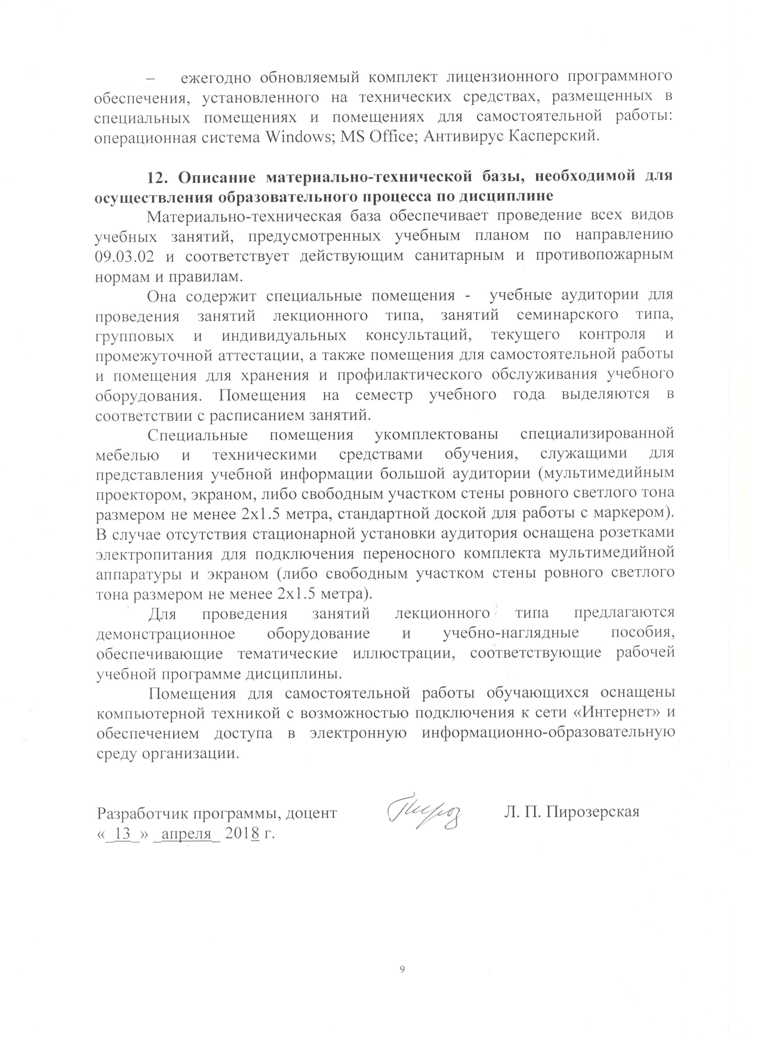
- ежегодно обновляемый комплект лицензионного программного обеспечения, установленного на технических средствах, размещенных в специальных помещениях и помещениях для самостоятельной работы: операционная система Windows; MS Office; Антивирус Касперский.

12. Описание материально-технической базы, необходимой для осуществления образовательного процесса по дисциплине
Материально-техническая база обеспечивает проведение всех видов учебных занятий, предусмотренных учебным планом по направлению 09.03.02 и соответствует действующим санитарным и противопожарным нормам и правилам.
Она содержит специальные помещения - учебные аудитории для проведения занятий лекционного типа, занятий семинарского типа, групповых и индивидуальных консультаций, текущего контроля и промежуточной аттестации, а также помещения для самостоятельной работы и помещения для хранения и профилактического обслуживания учебного оборудования. Помещения на семестр учебного года выделяются в соответствии с расписанием занятий.
Специальные помещения укомплектованы специализированной мебелью и техническими средствами обучения, служащими для представления учебной информации большой аудитории (мультимедийным проектором, экраном, либо свободным участком стены ровного светлого тона размером не менее 2х1.5 метра, стандартной доской для работы с маркером). В случае отсутствия стационарной установки аудитория оснащена розетками электропитания для подключения переносного комплекта мультимедийной аппаратуры и экраном (либо свободным участком стены ровного светлого тона размером не менее 2х1.5 метра).
Для проведения занятий лекционного типа предлагаются демонстрационное оборудование и учебно-наглядные пособия, обеспечивающие тематические иллюстрации, соответствующие рабочей учебной программе дисциплины.
Помещения для самостоятельной работы обучающихся оснащены компьютерной техникой с возможностью подключения к сети «Интернет» и обеспечением доступа в электронную информационно-образовательную среду организации.

Разработчик программы, доцент Л. П. Пирозерская
«_13_» _апреля_ 2018 г.

